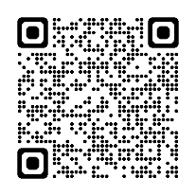
国際日本学部外国留学奨励助成金 銀行口座通帳コピー台紙
【申請者情報】
学生番号：1910 氏名：

【確認項目】 提出前に、以下のすべての項目を確認し、必ずチェック（☒）を入れてください。
オンライン申請にて登録した銀行口座と同一の通帳コピー、もしくは、Web画面のコピーである
日本国内の申請者本人名義の銀行口座（普通預金口座）である
以下「貼り付け欄」に記載の【必要情報】1~7がすべてが記載されている書類である

～貼り付け欄～
※必要情報が確認できれば、枠からはみ出しても問題ありません。
【必要情報】 ※以下1～7全ての情報が記載されていること。
1. 銀行名 5. 口座番号 7桁（銀行によって 6 桁の場合あり）
2. 支店名 6. 口座名義人名（口座名義人名がカタカナのみの場合不要）
3. 支店番号（3桁） 7. 口座名義人名フリガナ
4. 口座種別（普通預金口座のみ受付可）

【貼付書類】
助成金の振込口座情報を確認するために使用します。
採用後、助成金を確実に受け取れるよう、必要な情報がはっきり読み取れる 高解像度 でスキャンしてください。
- 通帳がある場合：以下2点を貼付すること
① 通帳の表紙のコピー
② 通帳見開きページのコピー
- 紙通帳がない場合：口座情報がわかる Web・Eco 通帳（ウェブ画面）のコピーを貼付すること
※Web画面例（2026年3月時点の情報です）
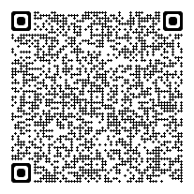
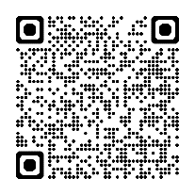
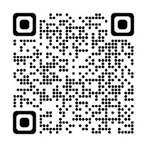
三井住友銀行
Web 通帳より「口座番号連絡書」を表示
→リンク
三菱 UFJ 銀行
アプリ、または、インターネットバンキングにログイン後、通帳表紙
イメージを表示
→リンク
みずほ銀行
みずほダイレクトログイン後、「口座番号連絡書」を表示
→リンク

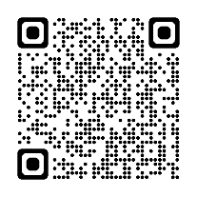
ゆうちょ銀行
「通帳イメージの表示」に
ついてを確認
→リンク
その他の金融機関で紙通帳が
ない場合は、ご自身で金融機関のウェブサイト等を確認し、
【必要情報】が全て記載されているWeb・Eco 通帳（ウェブ画面）を提出すること
りそな銀行・埼玉りそな銀行
マイゲートにログイン後の画面のコピーを提出
→リンク

